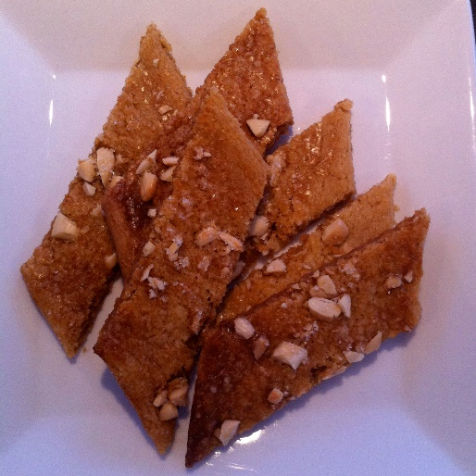
Kolakaker
Pynt:
eggekvite
perlesukker
Ingrediensar:

200 g smør
200 g sukker
1ss sirup
2 ts natron
2 ts vaniljesukker
300 g kveitemjøl

Framgangsmåte:
- Sett steikeovnen på 175°C.
- Finn fram steikebrett som passer i ovnen. Dekk med bakepapir.
- Smuldre saman alle ingrediensane i ein bakebolle. Kna med hendene til deigen er fin og jamn.
- Del deigen i 4 deler. Trill fire ruller like lange som steikebrettet. Legg rullane på steikebrettet og trykk dei litt flate med hendene.
- Pensle med eggekvite og dryss på perlesukker.
- Steikes midt i ovnen i ca 15 min.
Del opp på skrå med ein skarp kniv medan dei er lunkne.

